Deney 4 – Işık Yayan Diyotlar (LED)
Açıklama: amaç, ilke, yapılış ve ileride neden gerekli

1. Deney tek cümlede
Bir LED’in elektriksel (I-U eğrisi), spektral (renk, çizgi genişliği), enerjetik (ışıma gücü, verim) ve uzaysal (ışıma diyagramı) olarak nasıl davrandığını – ve çipte üretilen ışığın neden yalnızca küçük bir kısmının dışarı çıkabildiğini – inceliyoruz.

2. Deneyin amacı
- Birkaç LED’in I-U eğrilerini ölçüp karşılaştırmak; iletim geriliminin neden foton enerjisiyle (yasak bant aralığı) arttığını anlamak.
- Emisyon spektrumlarını almak: tepe ve yarı genişliği bulup teoriyle (≈ 1,8 kT ≈ 47 meV) karşılaştırmak.
- Ulbricht küresiyle ışıma gücünü akıma göre (P-I eğrisi) ölçmek; “süper parlak” ve “normal” LED’lerin verimini karşılaştırmak.
- Işıma diyagramını (açıya bağlılık) ölçüp Lambert ışıyıcısıyla karşılaştırmak.
- Beyaz LED’leri (RGB, fosforlu LED) spektrumları ve renk izlenimi açısından değerlendirmek.
- Teori ile ölçümü karşılaştırıp sapmaları hata analiziyle açıklamak.

3. İlke – arkasındaki mantık

3.1 LED nasıl ışık verir, I-U eğrisi nasıl görünür
LED bir pn eklemidir. İleri yönde elektronlar (n tarafı) ve delikler (p tarafı) aktif bölgeye enjekte edilir ve orada yeniden birleşir; açığa çıkan enerji ≈ E_{g} foton olarak kristalden çıkar. Eğri Shockley denklemini izler: I = I_{S} (e^{eU/(nkT)} − 1): “eşiğe” kadar neredeyse akım yoktur, sonra üstel artar, büyük akımlarda seri direnç sınırlar. Eşik ≈ E_{g}/e civarındadır – bu yüzden IR LED ≈ 1,2 V, kırmızı ≈ 1,9 V, mavi ≈ 3 V ister.
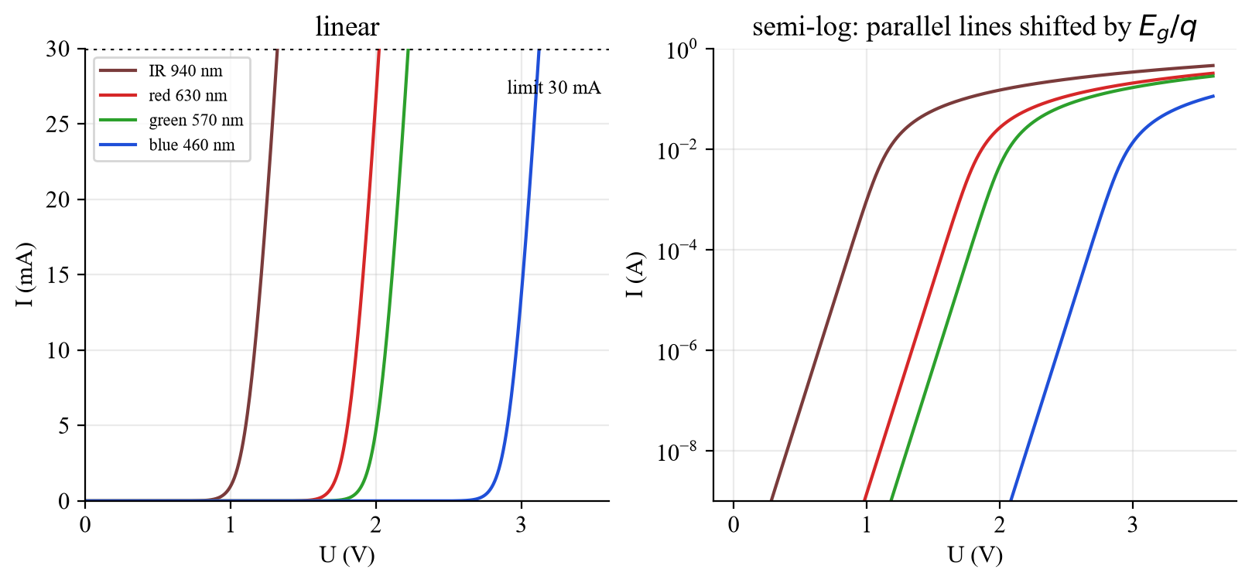
Şekil 1: Dört model LED’in I-U eğrileri (LTspice): eğri foton enerjisiyle kayar.

3.2 Yapı: çift heteroyapı
Neredeyse tüm LED’ler çift heteroyapıdır: dar bant aralıklı malzeme iki geniş bant aralıklı bariyer arasına yerleştirilir. Taşıyıcılar 1 µm’den ince bir tabakaya hapsolur (GaAs’ta difüzyon uzunluğu > 10 µm yerine), yeniden birleşme çok daha olası olur. Bariyerler üretilen ışığa şeffaf olduğundan ışık tekrar soğurulmaz. Kuantum kuyuları aktif bölge olarak daha da verimlidir.

3.3 Spektrum ve renk
İdeal spektrum I(E) ∝ √(E − E_{g}) · exp[−(E − E_{g})/kT]: E_{g}’de karekök kenarı, ardından ısıl (Boltzmann) kuyruğu. Maksimum E_{g} + kT/2’de, yarı genişlik ≈ 1,8 kT ≈ 47 meV. Dalga boyuna çevirme: λ[nm] = 1240 / E[eV]. Kırmızı LED (630 nm) teoride sadece ≈ 15 nm, mavi (460 nm) ≈ 8 nm genişliktedir; gerçek LED’ler daha geniştir (kuantum kuyuları, homojensizlik, ısınma).
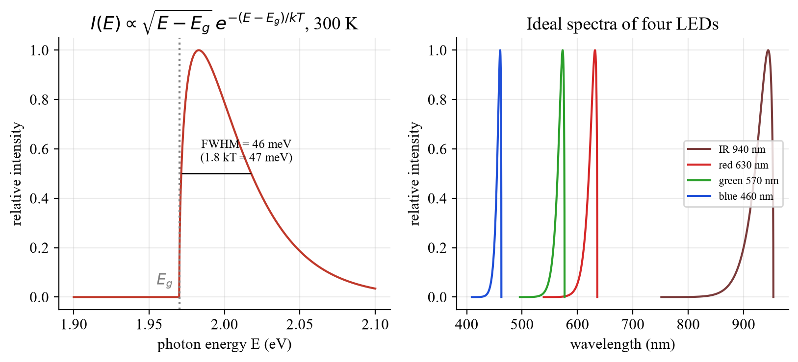
Şekil 2: İdealleştirilmiş spektrum (solda) ve dalga boyu ekseninde dört LED (sağda).

3.4 Verimler
- η_{int} = üretilen foton / enjekte edilen elektron (aktif bölgenin kalitesi).
- η_{ext} = serbest uzaya çıkan foton / enjekte edilen elektron.
- η_{eff} = η_{ext}/η_{int} = dışarı çıkarma verimi – asıl darboğaz.
- Ölçümden: η_{ext} = P·λ[nm] / (1240·I[A]); priz verimi η_{WP} = P / (U·I).

3.5 Neden bu kadar az ışık çıkıyor?
Yarı iletkenlerin kırılma indisi yüksektir (GaAs: n₁ = 3,5). Havayla (n₂ = 1) arayüzde ışık iki kez kaybolur: (a) Fresnel yansıması R = ((n₁ − n₂)/(n₁ + n₂))² = dik gelişte %31; (b) α > α_{C} = arcsin(n₂/n₁) = 16,6° için toplam iç yansıma. Sadece dar bir koni kaçabilir: η_{eff} ≈ ½(1 − cos α_{C})(1 − R) ≈ ¼ (n₂/n₁)² (1 − R) ≈ %1,4. Gerisi çipte soğurulup ısıya dönüşür. Plastik epoksi kubbe (n ≈ 1,5) iki şekilde yardım eder: daha küçük indis sıçraması (α_{C} = 25°) ve çipin merkezde olduğu yarım küre – tüm ışınlar yüzeye dik gelir – η_{eff} ≈ %4’e çıkar (yaklaşık 3 kat). Diğer fikirler: ince film LED, pürüzlü yüzey, TIP geometrisi, aynalar.
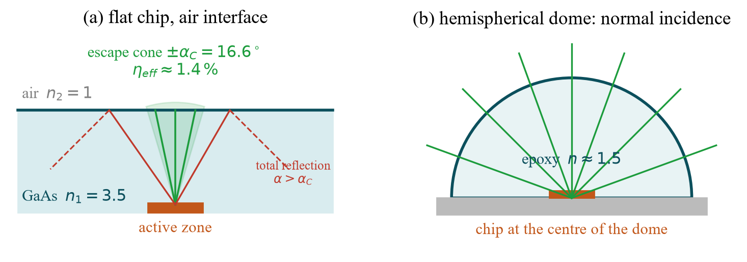
Şekil 3: (a) çıplak çip: yalnızca ±16,6° koni kaçar; (b) yarım küre kubbe: dik geliş.

3.6 Işıma diyagramı
Düz, saçıcı bir yüzey Lambert yasasına göre ışır: I(θ) ∝ cos θ (alanın izdüşümü); yarı-şiddet açısı 60°’dir. Epoksi kubbe veya mercek diyagramı daraltır (örn. 30° veya 15°), cos^{m}θ ile ifade edilir. Ulbricht küresi çıkışında neredeyse mükemmel bir Lambert alanı verir, bu yüzden toplam gücü diyagramdan bağımsız ölçmek için kullanılır.
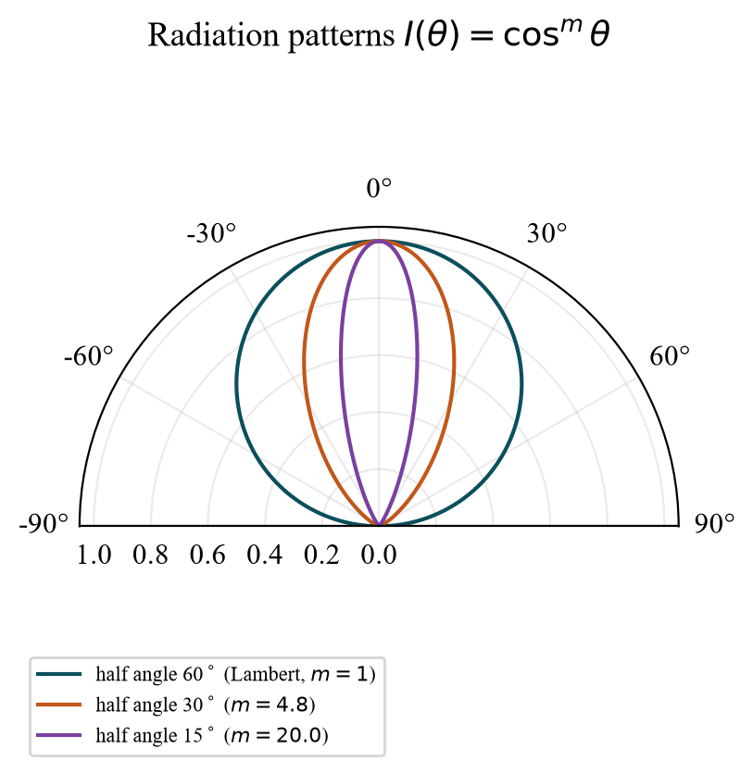
Şekil 4: 60° (Lambert), 30° ve 15° yarı açılı cos^{m}θ diyagramları.

3.7 Işık akısı ve beyaz LED’ler
Işık akısı Φ_{vis} = 683 lm/W · ∫ V(λ) Φ_{e}(λ) dλ ışıma gücünü gözün duyarlılığı V(λ) ile ağırlıklandırır: 555 nm’de 1 W = 683 lm, ama 630 nm’de ≈ 181 lm, 460 nm’de ≈ 41 lm. Beyaz ışık (i) birkaç LED’in karıştırılmasıyla (örn. R+G+B: aralarında boşluk olan dar çizgiler → kötü renk geri verimi) veya (ii) fosforlu mavi LED ile (YAG:Ce, geniş sarı-yeşil-kırmızı bant → daha sürekli spektrum, daha iyi renk geri verimi, ama ayarlanamaz) elde edilir.

4. Adım adım yapılış
Cihazlar: akım/gerilim kaynağı, multimetre, fiber optik kablolu spektrometre (bilgisayar), Ulbricht küresi, döner tutucu. Diyotları asistan seçer. Akım asla 30 mA’yi geçmemeli!
Görev | Ne yapılır? | Değerlendirme
a) I-U | Akım 1 µA … 30 mA (düşük akımda logaritmik), U multimetreden | Yarı-log çizim, eşik, eğim (n), R_{S}
b) Spektrum | LED önünde spektrometre + fiber, karanlık sinyali çıkar | λ_{tepe}, Δλ, ΔE = 1240·Δλ/λ²
c) P-I | LED küre içinde, aynı akım adımları, çıkıştaki sinyal | η_{ext}, η_{WP}, parlak/normal karşılaştırma
d) Açı | Çip dönme ekseninde, θ = −90…+90° (5°), dedektör sabit | Yarı-şiddet açısı, cos θ ile karşılaştırma
e) Beyaz | Beyaz LED spektrumları, test nesneleriyle renk izlenimi | Spektrumdaki boşluklar ↔ renk geri verimi

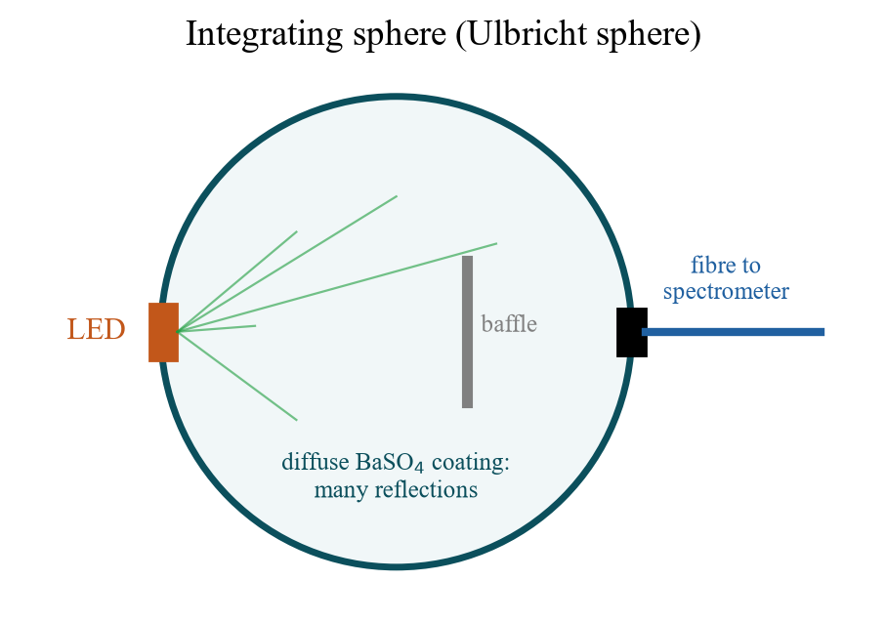
Şekil 5: Siper ve spektrometre fiberli Ulbricht küresi.
Hazırlık için ayrıca küçük bir LTspice demosu var (zorunlu değil): dört LED’in I-U eğrileri ve seri direncin etkisi. Dosyalar: LED_IV_Kennlinien.asc ve LED_Vorwiderstand_Arbeitspunkt.asc (veya 04_LTspice/LTspice_starten.bat).

5. Laboratuvarda nelere dikkat edilmeli
- LED’i bağlamadan önce akım sınırını ≤ 30 mA ayarla; kutba dikkat (uzun bacak = anot).
- Isınma: her noktada kısa bekle; U ≈ −2 mV/K düşer, spektrum uzun dalga boyuna kayar.
- Spektrometre: karanlık sinyalini çıkar, doymayı önle (integrasyon süresini ayarla), ortam ışığını engelle.
- Açı taraması: ışıyan çip dönme ekseninde, paket kenarı değil; dedektör uzak alanda.
- Protokol: her görev için “teorik beklenti – ölçüm sonucu – sapmaların açıklaması (hata analizi)”.

6. İleride bunu neden kullanacağız?
- Deney 5 – lazer diyotlar: aynı yöntemler (I-U, P-I, spektrum, ışıma); lazer diyot rezonatörlü bir LED’dir – P-I eğrisinde ayrıca bir eşik vardır (spontan → uyarılmış emisyon).
- Deney 6 – DFB lazer: geniş LED spektrumu (47 meV) dar lazer çizgisinin karşıtıdır; mod seçimi onu tek keskin bir tepeye çevirir.
- Deney 1 – serbest uzay iletimi: orada LED vericidir; modülasyon bant genişliği ve ışıma açısı menzili belirler.
- Deney 2 – enerji dönüşümü: güneş pili ve LED “ters yönde çalışan aynı eleman”dır; ikisini de yasak bant aralığı belirler.
- Pratik: aydınlatma, ekranlar, gösterge lambaları – verim (lm/W), renk geri verimi ve ışıma açısı temel büyüklüklerdir.

7. Tipik sorular – kısa cevaplar
Soru | Kısa cevap
LED neden sadece ileri yönde ışık verir? | Elektronlar ve delikler sadece orada aktif bölgeye enjekte edilip birleşir.
Neden U ≈ E_{g}/e? | Foton ≈ E_{g} enerjilidir; her elektron en az bu enerjiyi getirmelidir.
Neden çift heteroyapı? | Taşıyıcılar hapsolur (daha çok birleşme), bariyerler şeffaftır.
Neden sadece ≈ %1–2 çıkış? | ±16,6° dışında toplam yansıma ve %31 Fresnel kaybı: η = ¼(n₂/n₁)²(1 − R).
Epoksi kubbe nasıl yardım eder? | Daha küçük indis sıçraması + yarım küre (dik geliş): yaklaşık 3 kat.
Lambert ışıyıcı nedir? | I ∝ cos θ, yarı-şiddet açısı 60°.
Ulbricht küresi ne işe yarar? | Toplam gücü ışıma diyagramından bağımsız ölçer.
Açı taraması için LED nasıl monte edilir? | Işıyan çip tam dönme ekseninde.
Lümen mi, watt mı? | Lümen = V(λ) ile ağırlıklı watt; 555 nm’de 683 lm/W.
RGB beyaz mı, fosforlu beyaz mı? | RGB: boşluklu dar çizgiler → kötü renk geri verimi; fosfor: geniş bant → daha iyi.
Neden maksimum 30 mA? | Aşırı ısınma eklemi bozar; akım sınırlamasıyla çalıştır.
Yarı genişlik nasıl bulunur? | Maksimumun yarısındaki Δλ; ΔE = 1240·Δλ/λ²; teori ≈ 1,8 kT ≈ 47 meV.

Tarih: 18 Kasım 2026, Antestat saat 14:00, BC binası, oda BC 119 (Grup 9).

